## X -Laboratorio PKT tracer

Si consideri la rete in figura

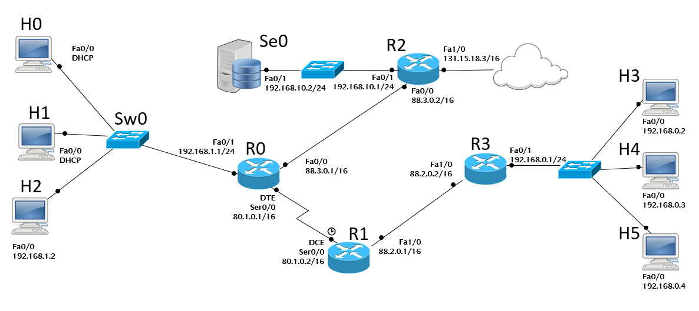

**Attenzione:**

* **Indirizzi IP e gateway sono già stati configurati per i 6 host.**
* **Le interfacce dei router R0, R1 e R3 sono già state configurate ed attivate come in figura.**
* **Le reti /24 sono reti private**
* **Indicare sempre prima del comando il prompt visualizzato dal sistema, prestando attenzione alla modalità di partenza in ciascuna richiesta**

**Q1)** Configurare ed attivare l’interfaccia Fa0/0 del router **R2** come indicato in figura.

R2> enable

R2# configure terminal

R2(config)# interface FastEthernet0/0

R2(config-if)# ip address 80.3.0.2 255.255.0.0

R2(config-if)# no shutdown

**Q2)** Abilitare RIPv1 sul router **R2** in modo tale che vengano dichiarate solo le reti pubbliche e che l’interfaccia Fa0/1 sia passiva

R2>enable

R2#configure terminal

R2(config)#router rip

R2(config-router)#version 1

R2(config-router)#network 88.3.0.0

R2(config-router)#network 131.15.0.0

R2(config-router)#passive-interface FastEthernet 0/1

**Q3)** Configurare il port forwarding sul router **R2** in modo che sia effettuato il seguente mapping:

|  |  |  |  |
| --- | --- | --- | --- |
| IP | Port | IP | Port |
| 88.3.0.2 | 18120 | 192.168.10.2 | 12000 |
| 88.3.0.2 | 18121 | 192.168.10.2 | 12001 |
| 88.3.0.2 | 18122 | 192.168.10.2 | 12002 |

R2>enable

R2#configure terminal

R2(config)#interface FastEthernet 0/1

R2(config-if)#ip nat inside

R2(config)#interface FastEthernet 0/0

R2(config-if)#ip nat outside

R2(config)exit

R2(config)#ip nat inside source static tcp 192.168.10.2 12000 88.3.0.2 18120

R2(config)#ip nat inside source static tcp 192.168.10.2 12001 88.3.0.2 18121

R2(config)#ip nat inside source static tcp 192.168.10.2 12002 88.3.0.2 18122

.